Республика аумағында 2026 жылдың сегіз айында болған
табиғи және техногендік сипаттағы төтенше жағдайлар туралы шолу ақпаратты.
«112» Бірыңғай кезекшілік-диспетчерлік қызметі пультіне халықтан
3 787 079 қоңырау келіп түсті.
ТЖМ күштерімен уақтылы ден қою шаралары қабылданды:
- 8 074 адам құтқарылды, 9 613 эвакуацияланды, 2 858 зардап шеккен адамға алғашқы медициналық көмек көрсетілді, ТЖ орындарынан 999 адамның денесі шығарылды, 71 046 дабыл бойынша шығу, оның ішінде өртке 8 193, авариялық-құтқару жұмыстарына 14 992, өрт ретінде есепке алынбайтын жануға
31 862, көрінеу жалған шақыртуға 85, расталмаған жану фактілеріне 3 051, медициналық-психологиялық көмек көрсетуге 6 792, басқалары 6 071 шығу жасалды;
- «Қазавиақұтқару» АҚ әуе кемелері арқылы іздестіру-құтқару жұмыстарына, өрттерді сөндіруге қатысу, жеке құрамды жеткізуге және басқа тапсырыстарға
2 305 ұшу жасалды, оның ішінде санитарлық авиация желісі бойынша 430 ұшу,
417 пациент тасымалданды.
Бақылау профилактикалық қызмет шеңберінде өртке қарсы жай-күйге 20 337 тексеру жүргізілді, 116 451 бұзушылық анықталды, 14 306 адам әкімшілік жауапкершілікке тартылды, оның ішінде 316 042 мың теңге сомасына 5 248 жеке және заңды тұлғаға айыппұл салынды.
Өнеркәсіптік қауіпсіздік саласындағы мемлекеттік қадағалауды жүзеге асыру кезінде 1 143 объектілерді тексеру және 413 жоспардан тыс тексеру жүргізілді. 31 671 бұзушылық анықталды, 2 755 нысанның қызметі тоқтатылды, 173 219 мың теңге сомасына 1 256 әкімшілік айыппұл салынды.

Азаматтық қорғаныс желісі бойынша 82 профилактикалық бақылау тексерісі, бұрын берілген нұсқамалардың орындалуы бойынша 22 жоспардан тыс тексеру жүргізілді. Қорытындысы бойынша 1 182 бұзушылық анықталып, 76 нұсқама табыс етілді. 19 заңды тұлғаға қатысты әкімшілік бұзушылықтар туралы материалдар жасалды, 11 546 мың теңге сомасына айыппұл салынды.
Халықты оқыту және хабар беру мақсатында бұқаралық ақпарат құралдарында 124 076: телеарналарда – 17 778, баспа басылымдарында – 31 790, радиода – 39 190, ақпараттық агенттіктер таспаларында – 35 318 сөз сөйлеулер өткізілді және материалдар жарияланды.
8 809 (-8,4%, 2025ж. - 9617) табиғи және техногендік сипаттағы ТЖ мен оқиғалар тіркелді, 1 217 (-9%, 2025ж. - 1337) адам зардап шекті, оның ішінде
410 (+5,1 %, 2025ж. - 390) қаза тапты, материалдық нұқсан 6 685,15 млн теңгені құрады.

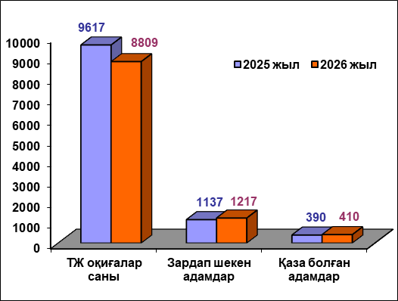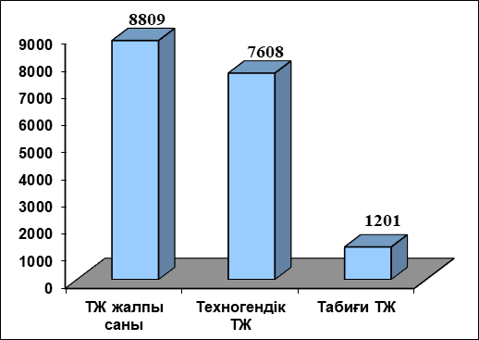

Техногендік сипаттағы ТЖ жалпы ТЖ санының 86%-н құрайды,
7 608 оқиға (-11,5%, 2025ж. - 8594) тіркелді, бұл ретте 779 адам зардап шеккен
(+0,5 %, 2025ж. - 775), оның ішінде 249 қаза тапты (+0,8 %, 2025ж. - 247).
Жағдайлардың негізгі үлесі өндірістік-тұрмыстық өрттерге 93%, атап айтқанда 7 108 өртке (-10,6%, 2025ж. – 7949) тиесілі, онда 417 адам зардап шеккен
(-1,4%, 2025ж. - 423), оның ішінде 184 қаза тапты (-0,5%, 2025ж. - 185), материалдық шығын 2 961,5 млн теңгені (-21,9%, 2025ж. – 3790,3 млн. тг.) құрады.

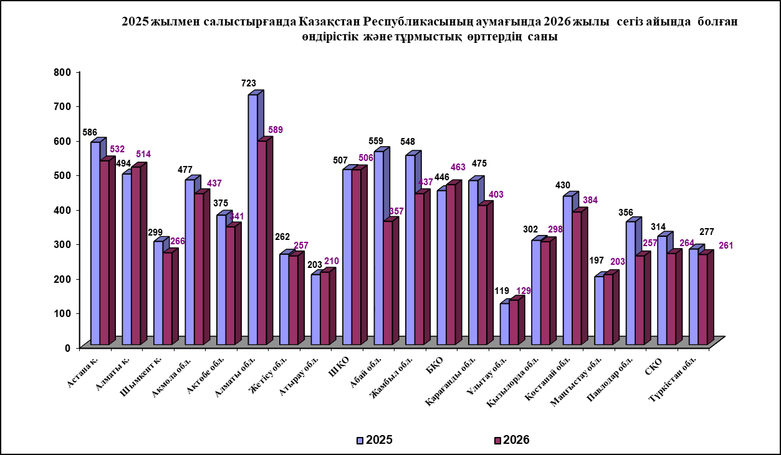

Өрттердің саны Абай 36,1%-ға (2026 ж. - 357, 2025 ж. - 559), Павлодар 28%-ға (2026 ж. - 257 2025 ж. - 356), Жамбыл 20,3%-ға (2026 ж. - 437, 2025 ж. - 548),
Алматы 18,5%-ға (2026 ж. - 589, 2025 ж. - 723), Солтүстік Қазақстан облыстарының 16%-ға (2026 ж. - 264, 2025 ж. - 314), Қарағанды облысында 15,2%-ға (2026 ж. - 403,
2025 ж. – 475) және Шымкент қаласында 11%-ға (2026 ж. - 266, 2025 ж. - 299) азайды.
Өрттердің өсуі: Ұлытау облысында – 8,4% (2026ж. - 129, 2025ж. - 119), Батыс Қазақстан облысында – 3,8% (2026 ж. - 463, 2025 ж. - 446), Атырау облысында – 3,4% (2026 ж. - 210, 2025 ж. - 203), Маңғыстау облысында – 3% (2026 ж. - 203, 2025 ж. - 197) және Алматы қаласында 4% (2026 ж. - 514 2025 ж. - 494) байқалды.
Өрттердің туындайтын негізгі объектілеріне: тұрғын үй қоры – 54%, көлік құралдары – 20%, ормандар – 9%, сауда кәсіпорындары – 5%, ашық аумақтар – 3%, өндірістік мақсаттағы ғимараттар мен құрылыстар – 2%, әкімшілік-қоғамдық ғимараттар – 1,5%.
Өрттердің пайда болуының жалпы себептері: электр жабдықтарын монтаждау және техникалық пайдалану кезінде өрт қауіпсіздігі (ӨҚТ) талаптарының бұзылуы – 50%, отпен абайсызда жұмыс істеу – 13%, пештерді орнату және пайдалану кезінде ӨҚТ бұзылуы – 12%, найзағайдың тікелей соғуы немесе оның қайталама әсерлері – 5,5%, тұрмыстық электр аспаптарын пайдалану кезінде ӨҚТ бұзылуы – 5 %, анықталмаған себептер – 4%, анықталған өрт жағдайлары – 3%.
Табиғи сипаттағы ТЖ-ң жалпы санының 14%-н құрай отырып, 1 201 оқиға тіркелді (+17,4% 2025ж. – 1023), бұл ретте 438 адам (-22,1% 2025ж. – 562) зардап шекті. Табиғи сипаттағы ТЖ негізгі үлесін 776 табиғи өрт құрайды (+41,6% 2025ж. - 548).

